AC18 Doc. 13.2

CONVENCIÓN SOBRE EL COMERCIO INTERNACIONAL DE ESPECIES
AMENAZADAS DE FAUNA Y FLORA SILVESTRES

___________________
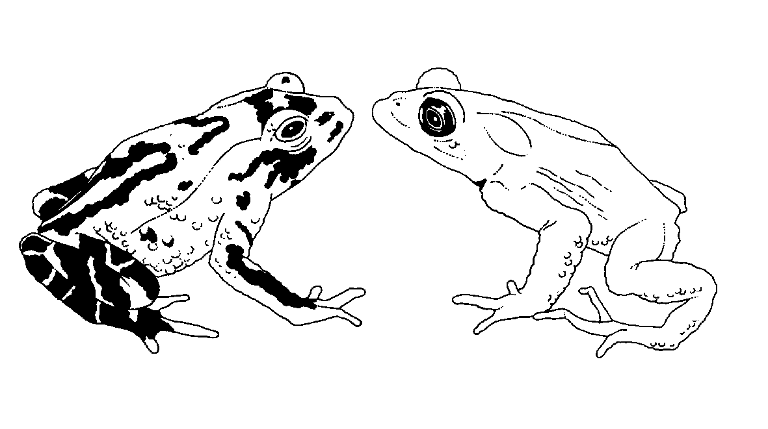
Decimoctava reunión del Comité de Fauna
San José (Costa Rica), 8-12 de abril de 2002

Aplicación de la Decisión 11.165, sobre el comercio de medicinas tradicionales

inventARIO DE LOS ESTABLECIMIENTOS QUE CRÍAN especies cites EN CAUTIVIDAD
CON FINES MEDICINALES
1. En el párrafo a) de la Decisión 11.165 se estipula que:
La Secretaría debe, en consulta con los Comités de Fauna y de Flora:
a) hacer un inventario de los establecimientos en los que se lleve a cabo reproducción artificial y cría en cautividad de especies CITES con fines medicinales.
2. No se proporciona otra información sobre el propósito del inventario sobre los criterios a tomar en consideración para proceder a su compilación. La Secretaría es consciente de que no en todas las legislaciones nacionales de los países se prevé lo necesario para proceder al registro de establecimientos que llevan a cabo reproducción artificial o cría en cautividad y, a su juicio, muchos países no dispondrán de medios para realizar dicho registro.
3. En consecuencia, se solicita al Comité de Fauna que asesore a la Secretaría al respecto, en particular, que indique los beneficios que puede aportar dicho inventario para la conservación y los criterios que deberían tenerse en cuenta para proceder a su compilación. Se formulará una solicitud semejante al Comité de Flora. Preocupa a la Secretaría el hecho de que puede existir un considerable número de establecimientos de tamaño reducido que ocasionalmente crían o reproducen especies incluidas en los Apéndices de la CITES y que en ocasiones pueden ser utilizados con fines medicinales, pese a que tal vez no participen en el comercio internacional. La compilación (y actualización) de un inventario en el que figuren dichos establecimientos será una tarea abrumadora, con aparentemente escaso beneficio para la conservación.
4. Si se determina que dicho inventario puede aportar beneficios claros para la conservación, la Secretaría solicitaría al Comité que considerase dos enfoques alternativos, a saber, recomendar a la Conferencia de las Partes que encargue a las Partes que realicen este inventario a escala nacional; o recomendar a la Conferencia de las Partes que incorpore este elemento en el registro de los establecimientos con arreglo a lo previsto en la Resolución Conf. 11.14, sobre directrices relativas a un procedimiento de registro y control de los establecimientos que crían en cautividad con fines comerciales, especímenes de especies incluidas en el Apéndice I.
5. La Secretaría señala que la Conferencia de las Partes no asignó recursos en el presupuesto de la Secretaría para aplicar la Decisión 11.165 y que la Secretaría no puede recomendar al Comité Permanente que asigne alta prioridad a la aplicación de esta decisión, en detrimento de otras prioridades. Por consiguiente, la Secretaría recomendará a la Conferencia de las Partes en su próxima reunión, que suprima esta decisión, a menos que uno de los comités técnicos argumente razones imperiosas en favor de la compilación y la utilización de un inventario similar al propuesto en el párrafo a) de la decisión.

